威海市工程建设项目审批管理系统
使用说明书
企业申报
- 登录山东省政务服务http://whzwfw.sd.gov.cn/wh/public/index，点击工程建设项目审批服务，如下图：
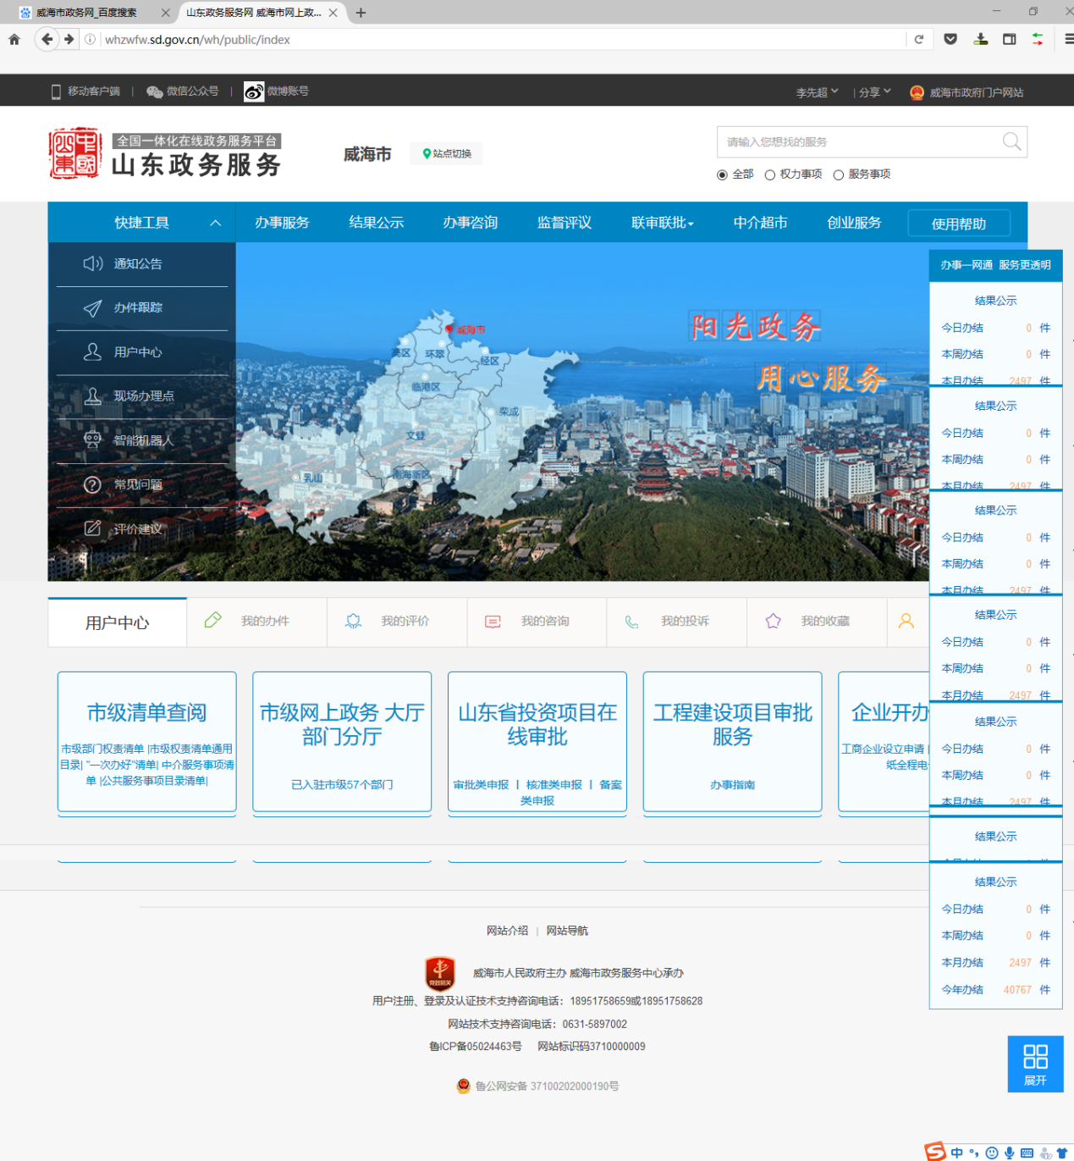

- 选择所属区划、投资类型、项目类型以及项目阶段之后，根据页面显示的事项勾选所需要的事项，点击“联审申报”，进行申报。注意：必经事项是必须勾选的且默认已经勾选。
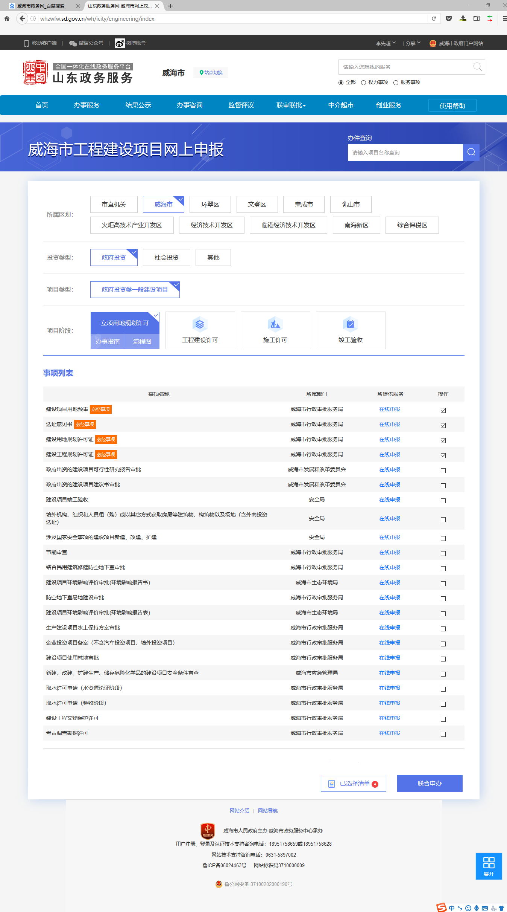

- 在申报信息填写页面，填写项目赋码，点击加载信息按钮，查询出该项目的项目信息，点击下一步，进入到业务表单页面，如下图所示：
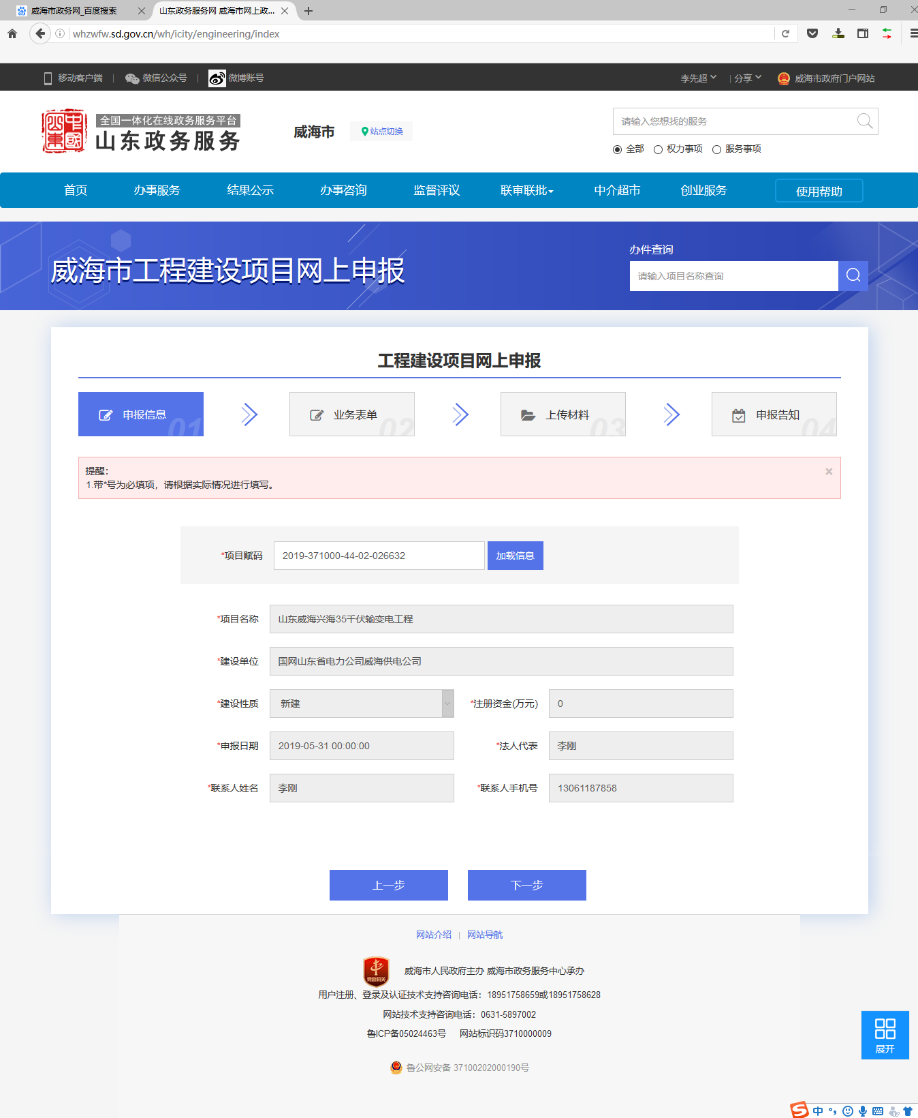

- 在业务表单界面，业务表单上面已经映射了一些基本信息，如果有补充或者有错误的地方，可以填写或者修改，修改完成之后，点击下一步，进入到上传材料页面，图下图所示：
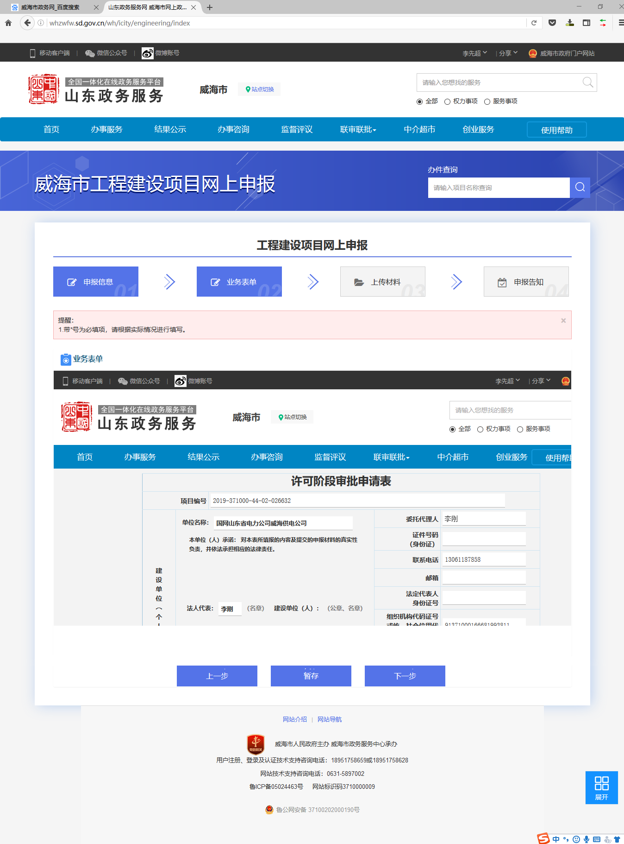
- 在上传材料页面，有两种方式可以上传材料，一是直接选择附件上传，另一种，则是从材料库中选择需要的材料上传（材料库中的材料，是以前上传过的材料，材料库会自动进行保存），完成之后，点击“提交申报”按钮，具体如下图所示：
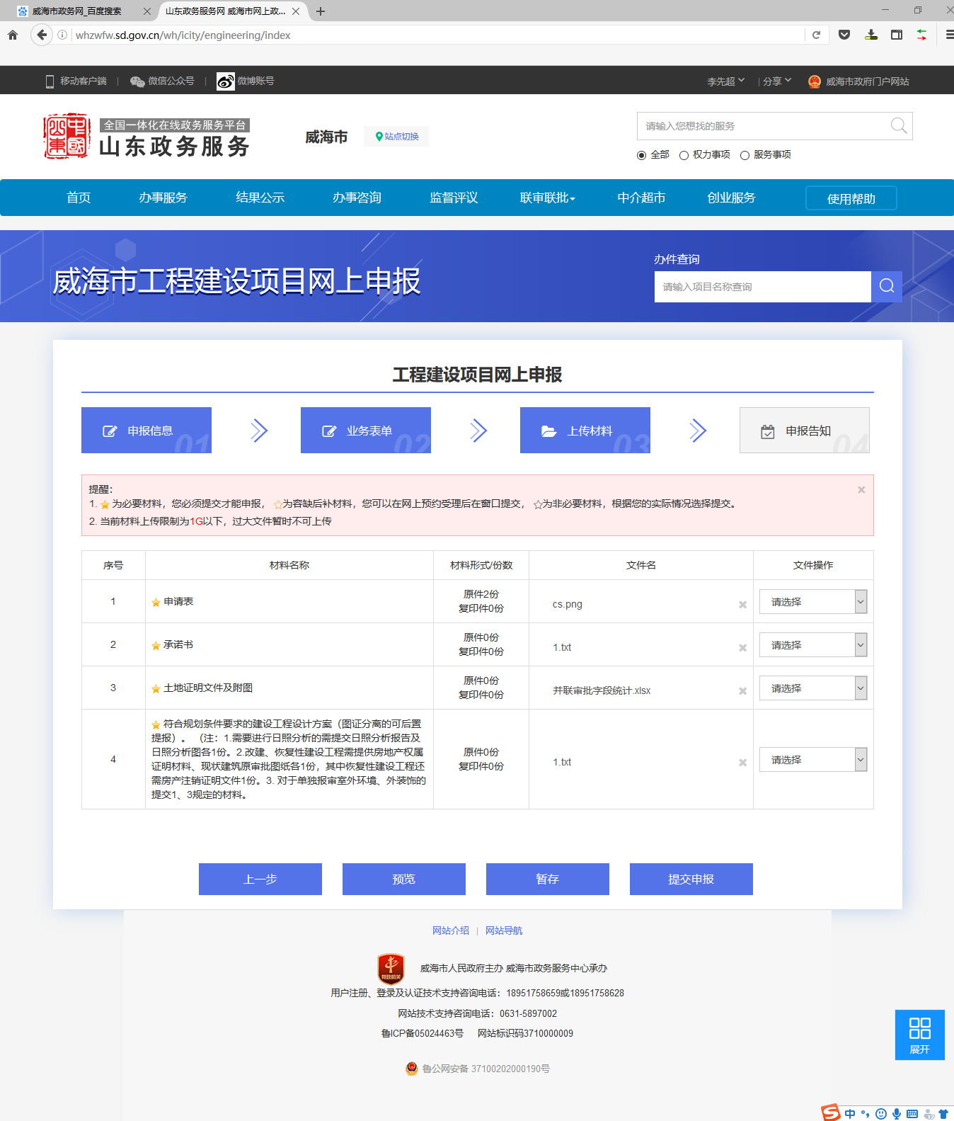

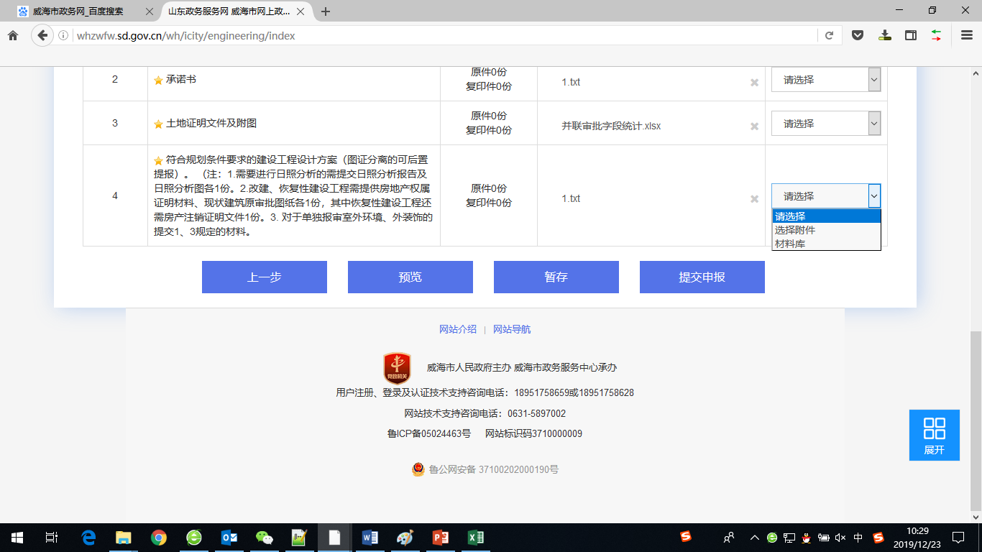

- 申报告知
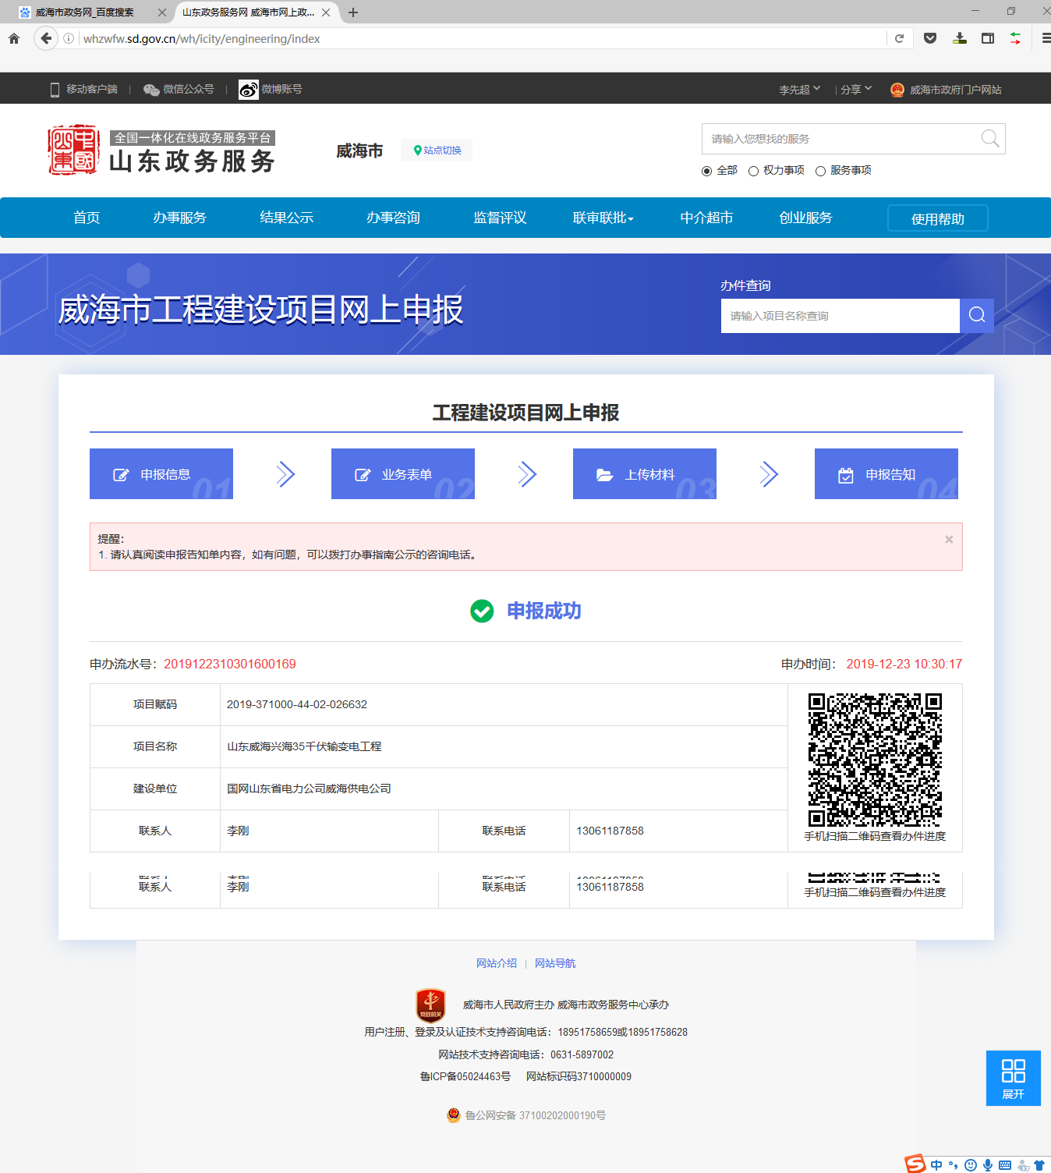
山东政务服务网申报如果还有问题，请拨打工改系统电话0631-5170181进行咨询。

